Vì sao chúng ta luôn cần có Mẹ?

[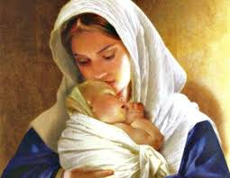](https://www.google.com/imgres?imgurl=http%3A%2F%2Fgpvinh.org%2Fwp-content%2Fuploads%2F2018%2F05%2Fmadonna-and-child-baby-jesus-gpvo-696x539.jpg&tbnid=YMNQ086nwjI9hM&vet=10CIUBEDMopAFqFwoTCKjej6jF7oIDFQAAAAAdAAAAABAD..i&imgrefurl=https%3A%2F%2Fgiaophanhatinh.com%2Fthien-chuc-lam-me-cua-duc-maria.htdiocese&docid=Ua0uTlL6n56zhM&w=696&h=539&q=H%C3%ACnh%20%E1%BA%A3nh%20M%E1%BA%B9%20Maria%20v%C3%A0%20Ch%C3%BAa%20Gi%C3%AAsu&ved=0CIUBEDMopAFqFwoTCKjej6jF7oIDFQAAAAAdAAAAABAD)

**Nguyễn Thị Ngọc ghi nhận & hiệu đính**

**Người mẹ: yêu thương, chăm sóc**

Trẻ con cần mẹ không phải vì chúng muốn được sinh ra, rõ ràng là vậy. Điều những đứa trẻ mới sinh ra cần đến chính là cảm giác được chăm sóc, được yêu thương, được nâng niu và được nuôi dưỡng. Và như thế, Mẹ là người hiện diện để vỗ về, nâng đỡ, chở che, thấu hiểu, xoa dịu, chữa lành những tổn thương cho con mình. Mẹ đích thị là hình bóng thân thuộc luôn yêu thương và giúp ta bình an trước mọi giông tố cuộc đời.

Đó là lý do mà chàng trai sẽ tìm kiếm một người bạn đời có khả năng đưa đến cho anh ta cái cảm giác thoải mái, yên bình, như một dòng nước mát lành, hay như ánh trăng mát dịu như cách mà anh ta tận hưởng từ tình yêu thương của mẹ.

**Mẹ Maria, Mẹ chúng ta**

Nếu mỗi chúng ta đã sinh ra từ một người mẹ, thì tất cả những đứa con trên Trái Đất này chắc chắn được sinh ra từ một người Mẹ vĩ đại khác, một người mẹ có thể chẳng bao giờ xuất hiện bằng xương bằng thịt trước mắt ta, nhưng luôn ở trong tâm hồn ta, một người mẹ của linh hồn.

Người mẹ ấy không ai khác hơn là Mẹ Maria, Mẹ Chúa Giêsu, Mẹ Thiên Chúa và cũng là mẹ của hết thảy chúng ta.

Một đứa trẻ hoàn toàn quên mất người mẹ của mình, chúng sẽ không bao giờ tìm về được ngôi nhà thật sự của chúng. Trong lòng đứa trẻ đó sẽ luôn phảng phất cảm giác lang thang, lạc lối dù nhà cửa đề huề, gia đình đầy đủ, thường xuyên ám ảnh cảm giác bất an dù cả đời cố gắng đạt được những thành công này khác. Bởi vì: “Bên trong mỗi chúng ta luôn có một đứa trẻ, chúng cần được yêu thương và dưỡng nuôi.”

**Mẹ Chúa Giêsu, Mẹ chúng ta**

Khi nhập thể làm người, Chúa Giêsu cũng được sinh ra từ một người Mẹ, và suốt cuộc sống của Chúa Giêsu dường như luôn có bóng dáng của Mẹ hiện diện để khích lệ, an ủi, nhất là khi Chúa chịu đau thương trên thập giá. Mẹ đã ở bên Chúa, cùng hiệp thông trong đau khổ với Chúa để cứu độ trần gian.

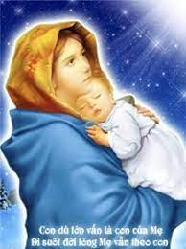

Có lẽ vì muốn chúng ta được sống trong tình mẫu tử của Mẹ, Chúa Giêsu không muốn để chúng ta mồ côi khi Chúa nói với Gioan: “Này *là* Mẹ của con”, và rồi, ngay sau đó, Thánh Kinh đã ghi lại lời nhắc nhớ với chúng ta: “Kể từ lúc đó, người môn đệ Chúa yêu đã đón Mẹ về nhà của mình”. Chúng ta có là môn đệ Chúa yêu không để luôn sẵn sàng “**đón Mẹ về nhà của mình**?”

Mẹ là cầu nối giữa Chúa và con người. Mẹ dạy con người sống theo ý Chúa. Chúng ta không quên, ở tiệc cưới Cana, Đức Mẹ đã ân cần căn dặn các gia nhân của chủ tiệc cưới: “Người bảo gì, anh hãy làm theo.”

Làm theo lời Mẹ dặn chẳng phải là bí quyết thành công trong cuộc sống chúng ta sao?

Rõ ràng người Mẹ linh hồn dẫn lối và trao cho chúng ta đức tin, bằng cách đó chúng ta nhận được ơn cứu rỗi từ Thiên Chúa vậy.

**Nên giống như trẻ em**

Nhân đây, chúng ta cũng không quên, trong Phúc Âm, thánh sử ghi lại cách hành xử của Chúa Giêsu đối với trẻ em, Chúa nói: “Hãy để trẻ em đến cùng Ta và đừng xua đuổi chúng, vì Nước Trời thuộc về những ai nên giống như chúng. Ta bảo các ngươi, ai không đón nhận Nước Trời như một trẻ em thì sẽ không được vào Nước ấy.”

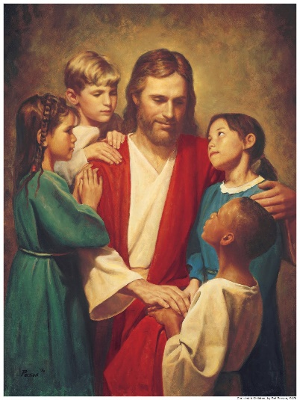

Nên giống như trẻ em là gì nếu không phải là quay trở lại với Mẹ mình, tín thác nơi người Mẹ linh hồn. Phải chăng Chúa Giêsu muốn chúng ta tìm đến với Mẹ Maria bởi vì Mẹ là mẹ của Chúa, và cũng là Mẹ của tất cả chúng ta.

Chúng ta luôn ghi nhớ rằng bên trong mỗi chúng ta luôn có một đứa trẻ, chúng cần được yêu thương và được nuôi dưỡng.

Nghĩa là trong đời sống hiêng liêng, chúng ta luôn cần có Mẹ. ◼

Vietnamese Catholic Youth Movement-OLC

**Natalie Nguyễn**

*Red envelopes exchanged with care,*

*Dreams for joy and moments to share.*

*From elders' wisdom to children's delight,*

*Feelings of love fly through the night.*

*The dragon moves with rhythmic grace,*

*Dancing and eating together in a festival place.*

*Hand in hand, hearts intertwine,*

*Throughout the night, friendships entwine.*

*TNTT brings us together, there’s much fun and delight.*

*A symphony of dreams, under the soft moonlight.*

*So here's to the New Year and a fresh start,*

*Let’s have high hopes and never be apart.* ◼

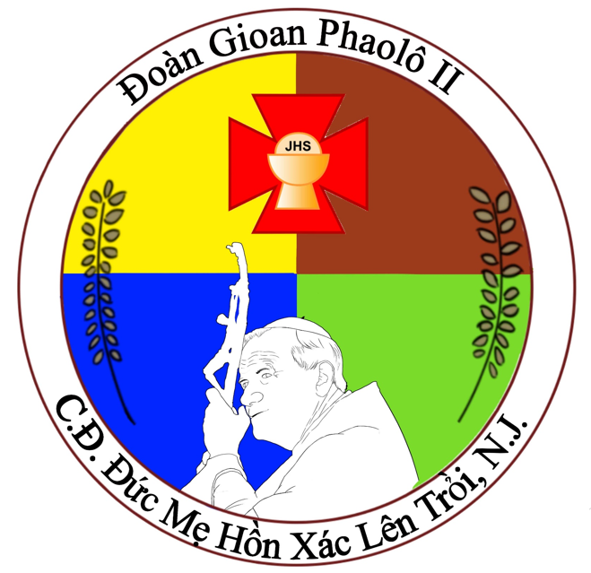

TNTT-Unity

**Lindsay Nguyễn**

*A common interest brings them here*

*It unites them in unity*

*Tntt unites people together*

*With faith, with spirit, with hope*

*The journey they begin*

*Tntt unites people together*

*Through God, through service, through love*

*They find their true selves*

*Tntt unites people together*

*The bonds they form will remain and endure*

*Tntt unite people together.* ◼